M 9.A, B 27.4. – 30.4.
Milí žáci,
Minulý týden jste mi udělali radost, že téměř všichni jste poslali pracovní listy a pak i příklady ke zkouškám se správnými postupy a výsledky. Zasloužíte velikou pochvalu.
V počtu odevzdaných úkolů si lépe vedla 9.B, splnilo 100% žáků, v 9.A bylo máme stále žáky, kteří nepracují, možná k tomu máte i důvod – v tom případě je dobré dát vědět, můžeme pořešit .
Výborné bylo, že jste splnili i čas, to byla trochu zkouška, jak to dáte vy i já.
Všem děkuji a tento dokončíme ještě další učivo o funkcích, další týden dokončíme a uděláme PL na procvičení učiva, který nachystám na další týden.
Nejasnosti řešíme v dopoledních hodinách, můžete i Skype – moje jméno.
Určitě ale zase zkusíte příklad ke zkouškám.
Pracovní list kontrola řešení, kdo poslal v termínu, mám zapsáno.
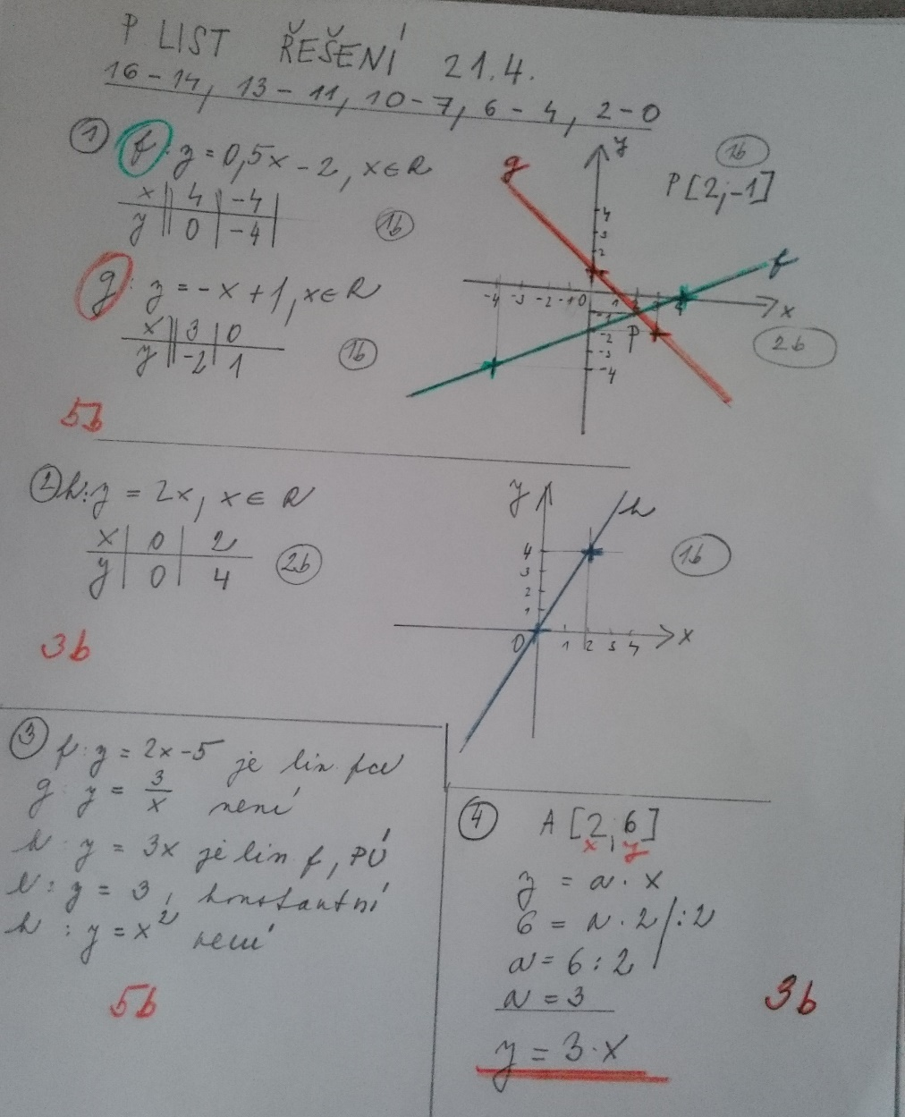

Úloha pro vás z testů kontrola – většina z vás měla správně.

1. Odstraňte závorky a zjednodušte :
( 2 – 3b)² - 4 . ( 2 – 3b) = ( 2- 3b) ² je vzorec ( A – B ) ² = A² - 2.A.B + B ²
= 4 – 2.2.3b + ( 3b)² - 8 + 12b = - 4 . ( 2 – 3b) roznásobíme závorku, pozor na
= 4 – 12b + 9b² -8 +12b= znaménka
= 9b² - 4
Někteří jste ještě i viděli, že výsledek jde upravit na součin
9b² - 4 = ( 3b -2) . ( 3b+ 2) vzoreček A ² - B² = ( A –B ). ( A + B)
2. Vypočítejte
2/3 : ( 8 : 6 ) = 8 : 6 si zapíšeme jako zlomek 8/6
=2/3 : 8/6 = 2/3 . 6/8 = dělení zlomků 1. zlomek opíšu, místo : píšu . , 2. zlomek převrátím
=2/4 = vykrátíme 2
= 1/2

3/21 + 2/7 . ¼ = nejdříve násobím 2/7 . ¼,2 a 4 se krátí dvojkou, vyjde 1/14
= 3/21 + 1/14 = společný jmenovatel 21 a 14 je 42
=6/42 + 3/42 = 9/42 = vykrátíme 3
= 3/14

Pondělí 27.4 – čtvrtek 30.4 (4 hodiny)
1h
Nepřímá úměrnost – graf
- Str. 26 - 27 / řešený př.1a,b si prohlédněte
- Podle tohoto příkladu si uděláte str.32/1a hodnoty máte zadané
- Půlka tabulky je jedna větev hyperboly, druhou půlku tabulky si vypočítáte sami a do soustavy souřadnic uděláte druhou větev hyperboly
- Str.32/1b můžete jen do stejné soustavy souřadnic jinou barvou udělat větve hyperboly, můžete udělat i přesně, uděláte tabulku se stejnými hodnotami, výsledky y budou stejné, jen znaménka se budou měnit
Např. y = -3/x, x = -6, y = -3/ -6 , y = + 0,5

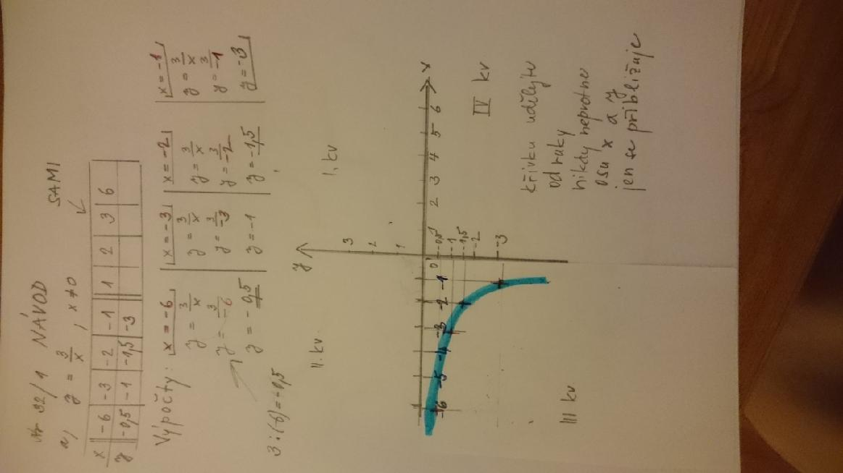
Kdo se chce pochlubit, že graf vyšel a pěkně, pošlete, nechám to na vás, jsem zvědavá, kdo pošle bez příkazu. Můžete poslat i zaráz s příkladem na zkoušky.
Poděkování Adamovi Jouklovi za noční objevení chyby v grafu

2h – 3h
Kvadratická funkce
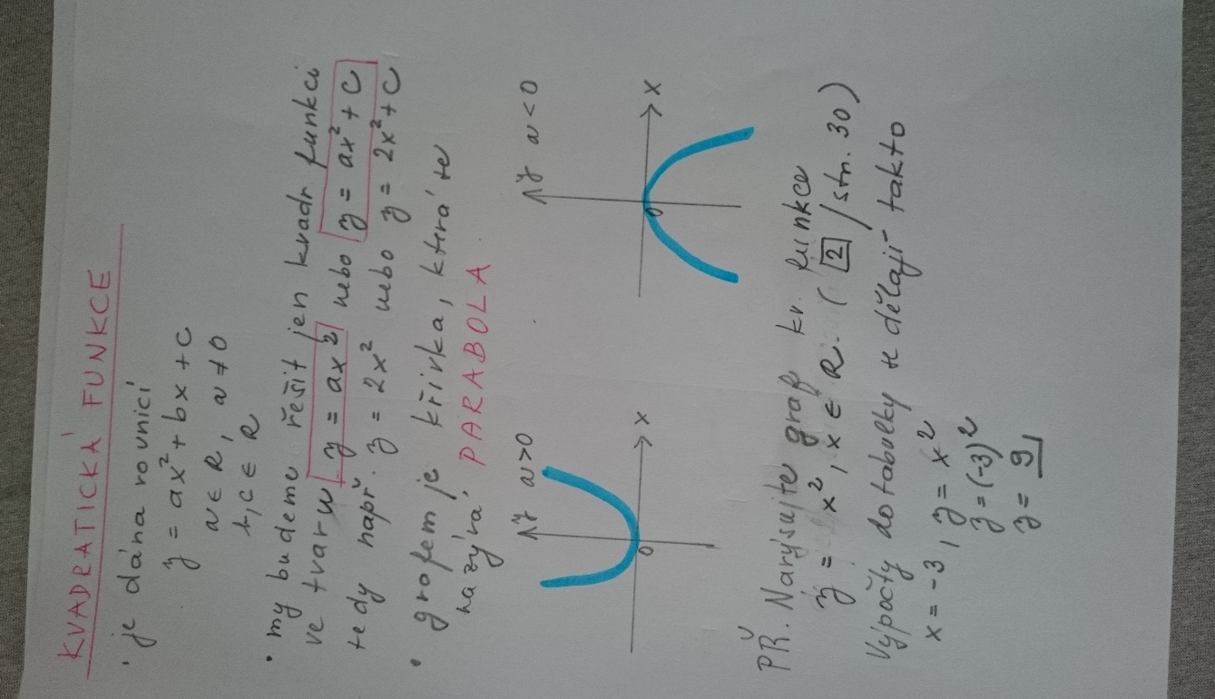
Př. Do stejné soustavy souřadnic narýsujte graf funkce
( koukněte do učebnice str.31, bude to podobně)
- y = x²
X | - 3 | -2 | -1 | 0 | 1 | 2 | 3
y | 9
Výpočty :
x = -3, y = (-3)² = 9 ,
b) y = - x²
X | - 3 | -2 | -1 | 0 | 1 | 2 | 3
y | -9 |  |  |  |  |  | -9
Výpočty .
x = -3, y = - x ² = - ( -3) ² = - ( +9) = - 9, je-li x = 3, y = -x², y = - ( 3) ²,y = -9
4h
Čas na dodělání práce pro všechny
Pro žáky, kteří budou dělat zkoušky:
Příklady k přijímacím zkouškám
(pošlete zapsaný i s příkladem pro vás, neděle do 12.00)
- Nepřímá úměrnost – trojčlenka
- Příklad si pustíte a zapíšete
- (pokud by odkaz nešel, najdete na : matematikaCZ )
Video, nepřímá úměrnost, př. 15, přijímací zkoušky
- https://www.youtube.com/watch?v=nOaudc4SED8

- Úloha pro vás
- pošlete i se zapsaným příkladem z videa, bude i postup řešení

- Př. Matěj nasbírá za 45 minut půl džbánu malin.
Vypočítejte, za jak dlouho by tři děti naplnily celý džbán, kdyby každé z nich pracovalo stejným tempem jako Matěj

- Kontrola pak bude v pondělí na webu

A to vše, pěkný prodloužený víkend všem.
JM

